DOCUMENTO DE PLAN DE PRUEBAS
EMPRESA CAMIONCITOS S.A.
Curso de Construcción de software
(Clavijo Fariño Harold Esteban, Cobo Abril Alvaro Norberto, Choez Paredes Jonny Ivan, Gutierrez.Velez Michael Alexander, Mora Herrera Ariel Joshua, Erazo Herrera Allan Rafael)

Tabla de contenido
1. Introducción 3
1.1. Propósito 3
1.2. Objetivos 3
2. Alcance 3
2.1. Alcance de pruebas 3
2.2. Limitaciones 4
3. Definiciones, siglas, y abreviaturas 4
4. Documentos de referencia 5
5. Estrategia de pruebas 6
5.1. Pruebas funcionales 6
6. Criterios de entrada y de salida 6
6.1. Criterio de entrada del plan de pruebas 6
6.2. Criterio de aceptación del plan de pruebas 6
6.3. Criterio de suspensión y reanudación 7
7. Entregables 7
7.1. Protocolo de pruebas 7
7.2. Informe de pruebas 7
7.3. Reporte de observaciones 7
8. Ambiente de pruebas 7
8.1. Requerimientos base de hardware 7
8.2. Requerimientos base de software en el ambiente de pruebas 8
8.3. Herramientas de apoyo para la ejecución de pruebas 8
9. Cronograma de trabajo 8
10. Riesgos, dependencias, suposiciones y restricciones 9
10.1. Riesgos 9
10.2. Dependencias 11
10.3. Suposiciones 11
10.4. Restricciones 12
11. Aprobación 13

Introducción

Propósito

El propósito de este documento es garantizar que los requerimientos y especificaciones funcionales definidas en el Proyecto de Sistema de Elecciones de Reina para la Facultad se encuentren correctamente desarrolladas, asegurando que el sistema cumpla con las funcionalidades y estándares de calidad esperados. Este plan tiene como objetivo principal minimizar los incidentes durante las pruebas de aceptación del usuario funcional, garantizando un sistema robusto y eficiente para la gestión de las elecciones.

Objetivos
Los objetivos de este documento de Plan de Pruebas son los siguientes:

- Verificar la calidad del sistema: Asegurar que el sistema de votaciones Mis Fotogénica cumpla con los requisitos y especificaciones funcionales definidas, garantizando su correcto funcionamiento según las expectativas del cliente y las partes interesadas.

- Validar la funcionalidad del sistema: Comprobar que todas las funcionalidades del sistema, como el registro de candidatas, votación, consulta de resultados y gestión de usuarios, operen de acuerdo con lo establecido en los requisitos funcionales y no presenten errores o fallas durante su ejecución.

- Garantizar la seguridad y control de acceso: Verificar que el sistema implemente adecuadamente las medidas de seguridad para proteger la integridad de los datos y asegurar que solo los usuarios autorizados (administradores, votantes, etc.) puedan acceder a las funcionalidades correspondientes.

- Minimizar los incidentes en las pruebas de aceptación: Realizar pruebas detalladas que identifiquen posibles errores o deficiencias antes de la entrega del sistema al usuario final, con el fin de minimizar los incidentes durante la fase de aceptación del usuario.
- Comprobar la usabilidad y accesibilidad: Evaluar que la interfaz del sistema sea fácil de usar y accesible para los administradores y votantes, garantizando que los usuarios puedan interactuar con el sistema sin dificultades.

- Asegurar la correcta integración de los módulos internos: Validar que los diferentes módulos del sistema (registro de candidatas, votación, resultados, usuarios) estén correctamente integrados, sin conflictos o fallos en su interacción.

- Evaluar la estabilidad y rendimiento bajo condiciones de uso real: Realizar pruebas de carga y rendimiento para asegurar que el sistema pueda manejar el volumen esperado de usuarios y transacciones sin degradar la experiencia del usuario.

- Proveer documentación de resultados de pruebas: Generar reportes detallados de las pruebas realizadas, incluyendo resultados, incidencias detectadas y acciones correctivas tomadas, con el fin de documentar todo el proceso de validación.

Alcance

Alcance de pruebas

Tipo de pruebas | Aplica según el proyecto (si / no)
Pruebas unitarias | Si
Pruebas de regresión | Si
Pruebas de interfaz de usuario | Si
Prueba de rendimiento | No
Pruebas de carga | Si
Pruebas de seguridad y control de acceso | Si
Pruebas de instalación | No
Pruebas de integración | No
Pruebas de caja blanca | Si
Pruebas de control de bitácoras | No

- Módulo
- Votaciones
- Usuarios
- Administradores
- Verificación del formato y contenido de los reportes

Limitaciones
Este plan de pruebas establece las restricciones y los elementos que quedarán fuera del alcance durante la fase de pruebas del sistema de votaciones "Mis Fotogénica".
Las siguientes limitaciones deben ser consideradas para enfocar los esfuerzos de prueba en las funcionalidades y características principales del sistema:
- No se realizarán pruebas de interoperabilidad: El sistema no será probado en términos de interacción con otros sistemas de votación o plataformas externas en esta fase.
- Este plan de pruebas no contempla pruebas de interfaces con otros módulos: Las pruebas no se realizarán en cuanto a la interacción entre módulos internos del sistema más allá de la funcionalidad básica, como la votación, consulta de resultados, y gestión de usuarios.
- No se contemplan pruebas de escalabilidad: Las pruebas para evaluar cómo el sistema maneja el incremento de usuarios o carga de trabajo en el futuro no serán parte de este plan.
- No se realizarán pruebas de integración con sistemas externos: Este plan de pruebas no cubrirá la integración del sistema con plataformas externas como redes sociales o sistemas de autenticación de terceros.
- Este plan no contempla pruebas de disponibilidad y accesibilidad: No se evaluará la disponibilidad del sistema (tiempo de actividad) ni las pruebas relacionadas con el acceso del sistema desde diferentes ubicaciones o situaciones de alta demanda.
- No se contemplan pruebas de integración con servicios externos: No se realizarán pruebas con servicios de terceros, como API externas para validación de votos, servicios de correo electrónico, etc.
- No se contemplan pruebas de dispositivos móviles: Este plan no incluye pruebas para verificar la correcta visualización o funcionamiento del sistema en dispositivos móviles como teléfonos inteligentes o tabletas. Las pruebas se centran en la versión de escritorio.

Definiciones, siglas, y abreviaturas

Siglas | Definición
S.A. | Sociedad Anónima
SQL Server | Es un sistema de gestión de base de datos relacional, desarrollado por la empresa Microsoft.
API | Conjunto de reglas y protocolos que permiten que diferentes aplicaciones o sistemas se comuniquen entre sí y compartan información o funcionalidades.
DBMS | Database Management System (Sistema de Gestión de Bases de Datos). Se refiere a un software que permite el almacenamiento, gestión y manipulación de datos en una base de datos.
UI | User Interface (Interfaz de Usuario). Se refiere a la interfaz gráfica o visual con la que interactúan los usuarios al utilizar el software o la aplicación de alquiler de vehículos.
UX | User Experience (Experiencia de Usuario). Se refiere a la forma en que los usuarios perciben y experimentan la interacción con el software, incluyendo aspectos como la facilidad de uso, la accesibilidad y la satisfacción general del usuario.
CRUD | Create, Read, Update, Delete (Crear, Leer, Actualizar, Eliminar). Se refiere a las operaciones básicas de manipulación de datos en una base de datos o sistema, que implican la creación, lectura, actualización y eliminación de registros.
RFI | Request for Information (Solicitud de Información). Esta sigla se refiere a un proceso formal en el que una organización solicita información detallada sobre productos o servicios a posibles proveedores.
RRHH | Esta sigla se refiere al departamento encargado de la gestión del personal dentro de una organización.

Documentos de referencia

DOCUMENTO VERSIÓN
Documento de Diseño Detallado –Grupo D
Documento de alcance – Grupo D
Manual de instalación -Grupo D
Documento de Requerimientos – Grupo D

Estrategia de pruebas

Pruebas funcionales
Caso de prueba 1

Código | CP-001
Caso de prueba | Inicio de sesión
Responsable | Desarrolladores
Descripción de la prueba | Se realiza el inicio de sesión de los diferentes tipos de usuarios en el sistema sean usuarios, y estudiantes.  Credenciales:  - Cedula  - Contraseña
Requisito previo | - El sistema debe estar en funcionamiento y con la base de datos cargada con los datos de los usuarios.  - El administrador, estudiante y usuario común deben estar previamente registrados en el sistema.  - El usuario debe estar en la pantalla de login.
Resultado esperado | - Para el administrador, se espera que el sistema redirija al panel de administración con opciones como registrar candidatas, ver resultados, etc.  - Para el estudiante, se espera que el sistema redirija a la página principal de votación, donde pueda ver las candidatas y votar.  - Para el usuario común, se espera que el sistema redirija a una página de votación similar a la de estudiante (si aplica).  - Si las credenciales son incorrectas, se debe mostrar un mensaje de error ("Correo o contraseña incorrectos").
Resultado obtenido | - El administrador accedió correctamente al panel de administración.  - El estudiante accedió correctamente a la página de votación.  - El usuario común (si aplica) accedió correctamente a su página de votación.  - En caso de credenciales incorrectas, el sistema mostró el mensaje de error adecuado.
Estado | Exitoso
Observaciones | - El sistema mostró un mensaje de error claro y accesible cuando las credenciales eran incorrectas.  - Se verificó que la interfaz fuera fácil de usar en todos los tipos de dispositivo (móvil, PC).

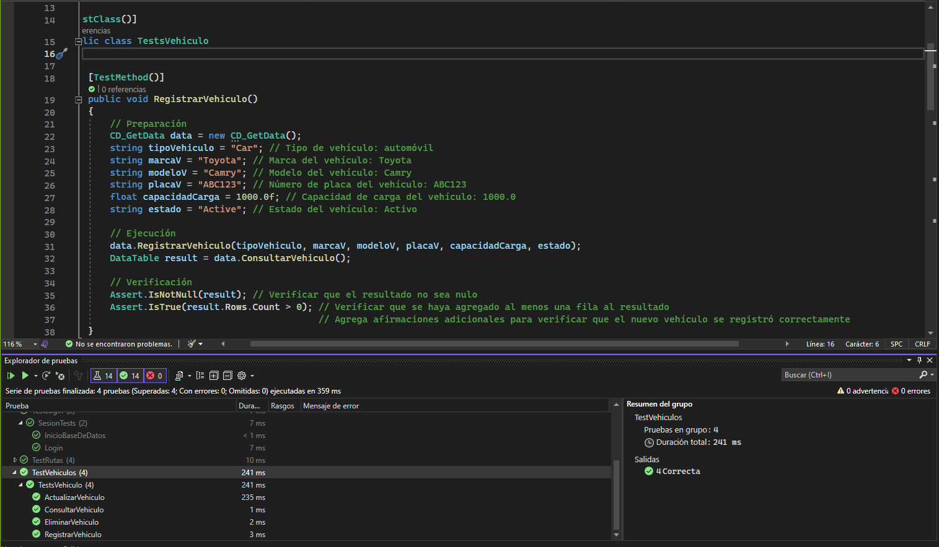

Caso de prueba 2

Código | CP-002
Caso de prueba | Registrar Administrador
Responsable | Desarrolladores
Descripción de la prueba | Se registra un nuevo administrador con los siguientes parámetros:  - Nombre del administrador:  - Correo electrónico:  - Contraseña:  - Se ejecuta la función "Registrar Administrador".
Requisito previo | Entrar al sistema con credenciales de superadministrador.
Resultado esperado | Se espera que el administrador se registre correctamente y se obtenga una tabla con los datos del nuevo
Resultado obtenido | El administrador se ha registrado correctamente con los parámetros mencionados. Se obtuvo una tabla con los datos del nuevo administrador.
Estado | Exitoso
Observaciones | -

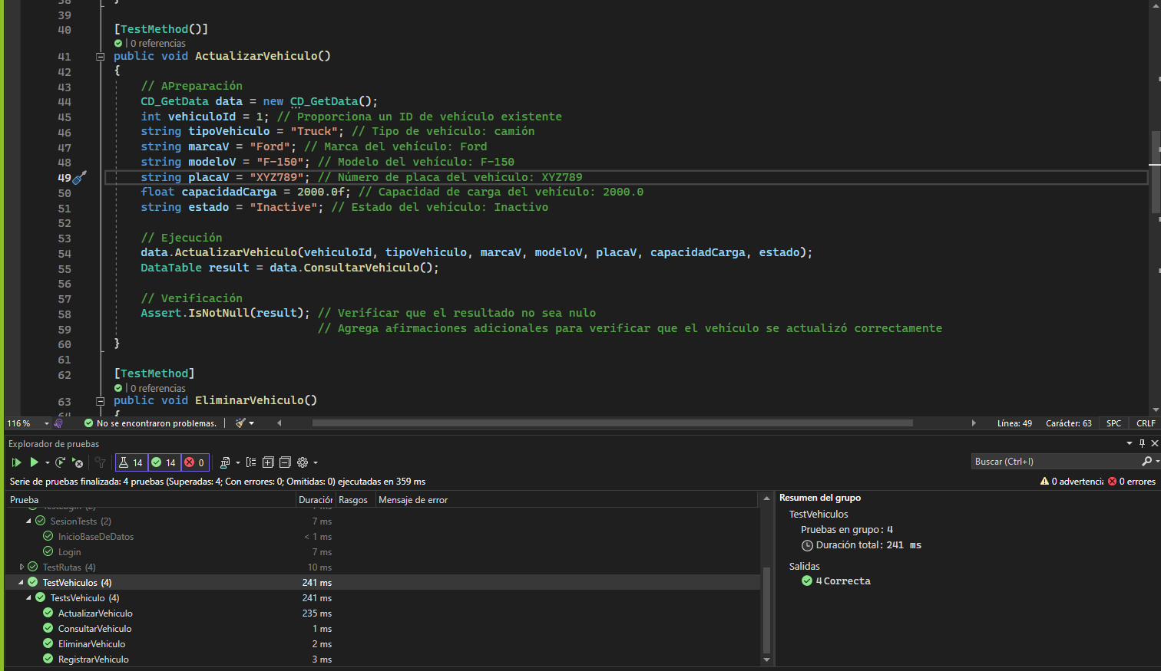

Caso de prueba 3

Código | CP-003
Caso de prueba | Registrar Estudiante
Responsable | Desarrolladores
Descripción de la prueba | Se realiza el registro de un nuevo estudiante en el sistema con los siguientes parámetros:  - Nombre del estudiante:  - Edad:  - Carrera:  - Número de identificación:  - Se ejecuta la función "Registrar Estudiante".
Requisito previo | Entrar al sistema con credenciales de administrador.
Resultado esperado | Se espera que el estudiante se registre correctamente y se obtenga una tabla con los datos del estudiante registrado.
Resultado obtenido | El estudiante se ha registrado correctamente con los parámetros mencionados. Se obtuvo una tabla con los datos del estudiante.
Estado | Exitoso
Observaciones | -

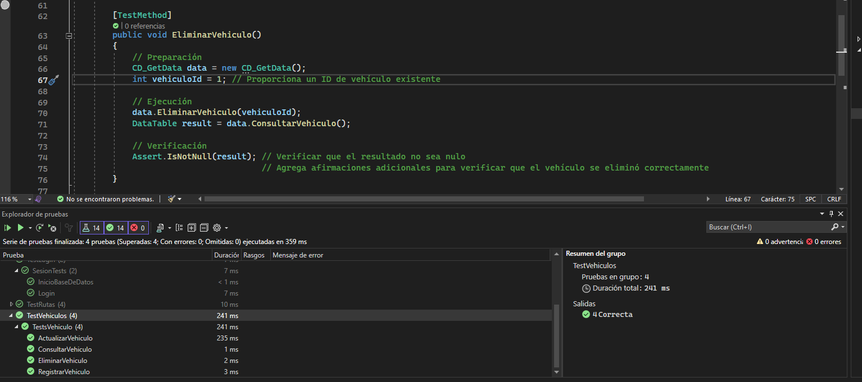

Caso de prueba 4

Código | CP-004
Caso de prueba | Consultar Resultados de Votaciones
Responsable | Desarrolladores
Descripción de la prueba | Se realiza la consulta de resultados en el sistema.
Requisito previo | -Se consulta la sección de resultados de votaciones para obtener los datos de la Reina y Miss Fotogenia.  - Reina de Fotogenia:  - Miss Fotogenia:  - Se ejecuta la función "Consultar Resultados de Votaciones".
Resultado esperado | Entrar al sistema con credenciales de administrador y haber realizado votaciones previas.
Resultado obtenido | Se espera que el sistema muestre correctamente los resultados con los ganadores de la Reina y Miss Fotogenia.
Estado | Exitoso
Observaciones | -

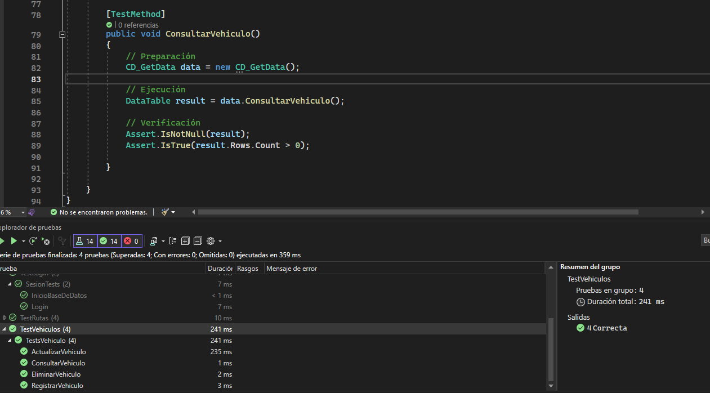

Caso de prueba 5

Código | CP-005
Caso de prueba | Registrar Álbum de Fotos
Responsable | Desarrolladores
Descripción de la prueba | Se realiza el registro de un nuevo álbum de fotos para la candidata con los siguientes parámetros:  - Candidata:  - Fotografía 1:  - Fotografía 2:  - Se ejecuta la función "Registrar Álbum de Fotos".
Requisito previo | -Entrar al sistema con credenciales de administrador y tener una candidata registrada
Resultado esperado | Se espera que el álbum de fotos se registre correctamente y se obtenga una tabla de datos con las fotos asociadas a la candidata.
Resultado obtenido | El álbum de fotos se ha registrado correctamente con las fotos asociadas a la candidata. Se obtuvo una tabla con las fotos registradas.
Estado | Exitoso
Observaciones | -
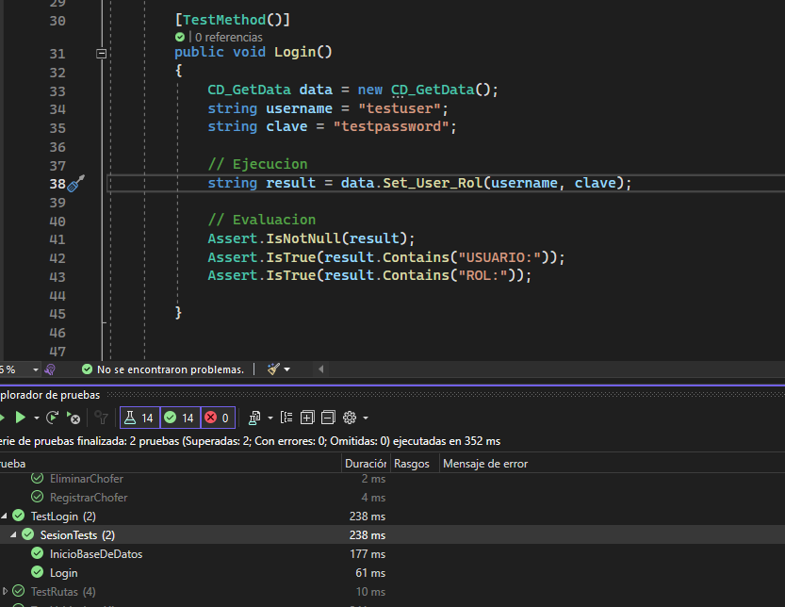

Caso de prueba 6

Código | CP-006
Caso de prueba | Registrar Candidata
Responsable | Desarrolladores
Descripción de la prueba | Se realiza el registro de una nueva candidata en el sistema con los siguientes parámetros:  - Nombre de la candidata: María Pérez  - Edad:  - Fotografía:  - Descripción: Estudiante de ingeniería  - Estado de la candidata: Activa  - Se ejecuta la función "Registrar Candidata".
Requisito previo | -Entrar al sistema con credenciales de administrador.
Resultado esperado | Se espera que la candidata se registre correctamente y se obtenga una tabla de datos con la nueva candidata registrada.
Resultado obtenido | La candidata se ha registrado correctamente con los parámetros mencionados. Se obtuvo una tabla con la nueva candidata registrada.
Estado | Exitoso
Observaciones | -

Criterios de entrada y de salida

Criterio de entrada del plan de pruebas
- Documento de requisitos de software de la Empresa Camioncitos S.A que incluye las funcionalidades del sistema y los casos de uso aprobado y corregido.
- La codificación del proyecto ha sido revisada minuciosamente por el equipo de trabajo.
- Plan de proyecto con un cronograma y recursos establecidos para el desarrollo y las pruebas respectivas.
- Disponibilidad entera y adecuada del entorno de prueba.
- Los recursos y herramientas necesarios para las pruebas están preparadas.

Criterio de aceptación del plan de pruebas

- El plan de pruebas debe estar completo, revisado y aprobado por la secretaria y gerente de Camioncitos S.A y el equipo de desarrollo en cuestión.
- Aprobación del proyecto con el 100% de las pruebas ejecutadas, pero con el 90% de aceptación.
- Margen del 10% de errores medios o leves, pero no graves.

Criterio de suspensión y reanudación

- La ejecución de pruebas puede suspenderse si se presentan errores o fallos graves que impidan continuar las pruebas hasta que se solucione el inconveniente.
- La inestabilidad del entorno puede llevar a la irrupción del cronograma del plan de pruebas del proyecto.
- La ejecución de pruebas se reanudará una vez que todos los inconvenientes internos o externos hayan sido identificados, verificados y resueltos.

Entregables

Protocolo de pruebas

El documento de protocolo de pruebas contiene información detallada de los casos de prueba, los pasos de ejecución y los criterios necesarios para cada caso relacionado con las operaciones de gestión de Camioncitos S.A

Informe de pruebas

El informe de pruebas incluirá un resumen con la siguiente información:

- Resultados de las pruebas realizadas incluyendo los errores que puedan presentarse.
- Análisis de Resultados.
- Conclusiones.

Reporte de observaciones

Los reportes de observaciones serán elaborados para todos los bugs que se encuentren durante las pruebas, se incluirá su severidad y su priorización para la solución a través del líder de proyecto o por parte de ingeniería de requerimientos si el documento de caso de uso debe ser actualizado. Cualquier modificación a los requerimientos debe ser hecha a través de solicitudes de cambios, las cuales aseguran que el cambio propuesto sea revisado antes de ser incorporado en el producto.

Ambiente de pruebas

Requerimientos base de hardware

Recurso | Cantidad | Nombre y tipo
Servidor de base de datos | 1 | SQL Server
Equipos de escritorio | 2 | Computadoras HP
Otras.

Requerimientos base de software en el ambiente de pruebas

Elemento de software | Versión | Tipo
Windows Server |  | Sistema Operativo
SQL Server |  | SMBD
Visual Studio Code | 2022 | IDE
C# |  | Lenguaje de programación multiparadigma
Otras.

Herramientas de apoyo para la ejecución de pruebas

Elemento de software | Versión | Tipo
MSTest |  | Herramienta de pruebas unitarias de entorno .NET
Excel | 18.0 | Administración del Proyecto.
Otras.

Cronograma de trabajo

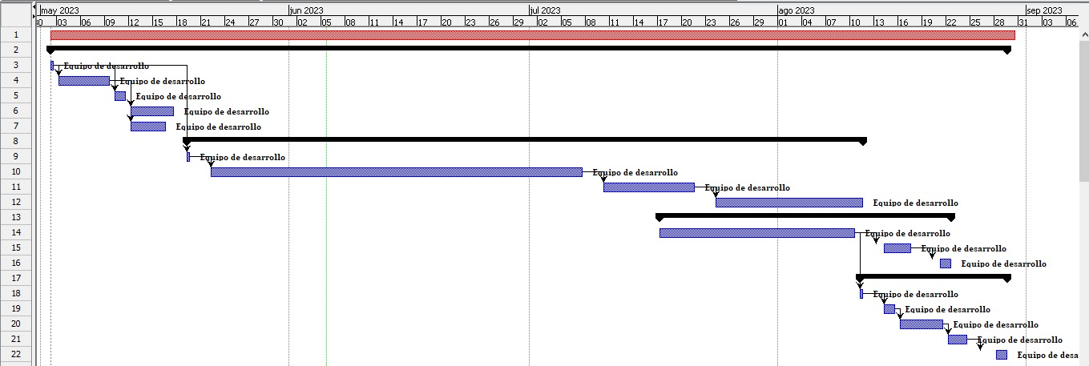

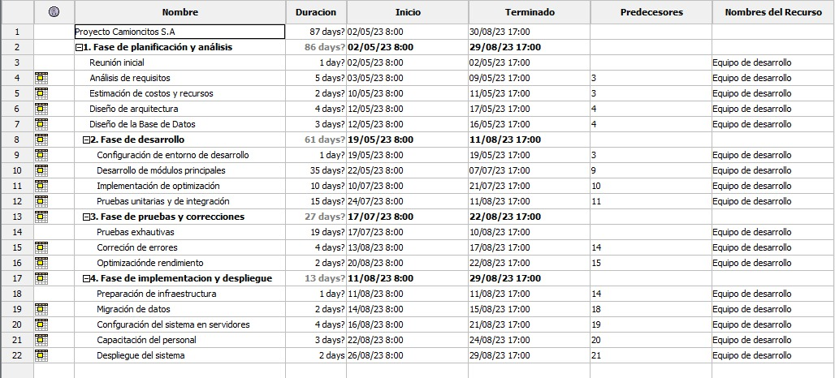

Riesgos, dependencias, suposiciones y restricciones

Se detallarán los factores de riesgo, dependencias, suposiciones y restricciones que contempla el plan de pruebas. Para cada subsección se ha incorporado ejemplos de guía.

Riesgos
Riesgo | Estrategia de mitigación | Contingencia
Escasez de vehículos disponibles | Establecer acuerdos con proveedores de flotas adicionales para cubrir la demanda en caso de falta de disponibilidad de vehículos. Realizar un seguimiento constante de las reservas y tendencias de demanda para anticipar y planificar la adquisición de nuevos vehículos si es necesario. | Si hay escasez de vehículos, se puede ofrecer a las clientes alternativas, como el uso de servicios de transporte compartido, descuentos en futuras reservas o reembolsos completos.
Problemas técnicos en el sistema de alquiler | Realizar pruebas exhaustivas antes del lanzamiento del sistema para identificar y corregir posibles problemas técnicos. Mantener un equipo de desarrollo y soporte técnico dedicado para abordar rápidamente cualquier problema que surja durante la operación. Establecer protocolos de monitoreo y mantenimiento regular del sistema. | En caso de problemas técnicos, implementar una solución temporal o de respaldo mientras se resuelve el problema principal. Mantener una comunicación clara y transparente con los clientes, proporcionando actualizaciones sobre la situación y ofreciendo asistencia manual para las reservas y transacciones afectadas.
Incumplimiento de contratos de seguros | Verificar minuciosamente los términos y condiciones de los contratos de seguros con los proveedores y asegurarse de que cumplan con los requisitos y coberturas necesarios. Mantener una comunicación constante y documentada con los proveedores de seguros para garantizar el cumplimiento de los acuerdos. | En caso de incumplimiento de contratos de seguros, buscar rápidamente una solución alternativa con otro proveedor de seguros o ampliar la cobertura mediante seguros complementarios. Informar a los clientes afectados sobre los cambios y proporcionar opciones de compensación o reembolso si es necesario.
Falta de disponibilidad de personal capacitado | Realizar una planificación de recursos humanos adecuada, identificando las habilidades y competencias necesarias para operar y administrar el negocio de alquiler de vehículos. Implementar un programa de capacitación y desarrollo del personal para asegurar que estén adecuadamente preparados para sus responsabilidades. | En caso de falta de personal capacitado, contratar personal temporal o externalizar ciertas tareas a proveedores de servicios especializados. Asegurarse de que el personal adicional reciba una capacitación mínima para llevar a cabo las funciones necesarias de manera efectiva.
Problemas de seguridad y robo de vehículos | Implementar medidas de seguridad adecuadas, como sistemas de monitoreo GPS, sistemas de alarma, y protocolos de verificación de identidad y documentación de los clientes. Establecer políticas claras sobre el manejo de situaciones de robo o pérdida de vehículos. | En caso de robo de vehículos, informar de inmediato a las autoridades competentes y colaborar estrechamente con las fuerzas de seguridad para su recuperación. Proporcionar apoyo y asistencia a los clientes afectados, como reembolsos, vehículos

Dependencias

Dependencia con otras áreas | Impacto de la dependencia
Interdependencia entre proyectos. | Medio
Accesos (Permisos) a otros sistemas. | Nulo
Comunicación con sistemas externos. | Nulo
Comunicación con sistemas internos. | Alto
Accesos (Permisos) a funciones del sistema | Medio
Interdependencia entre módulos del sistema | Alto
Colaboración con el equipo de gestión del proyecto | Alto
Comunicación con proveedores de servicios externos | Medio

Suposiciones
Suposición a ser probada | Impacto de suposición incorrecta
El software de reservas y alquiler de vehículos manejará de manera adecuada la disponibilidad de vehículos. | - Falta de disponibilidad.  - Mala experiencia de usuarios.  - Pérdidas de ingresos
El software proporcionará una interfaz fácil de usar y amigable para los clientes. | - Dificultades al realizar reservas  - Dificultades al ingresar información  - Dificultad al navegar por el sistema.  - Imagen negativa del negocio.
El software generará facturas precisas y completas para los clientes. | - Discrepancias en los montos.  - Demoras en el proceso de factorización.  - Gestión financiera inexacta.
El software gestionará correctamente la información personal y confidencial de los clientes. | - Brechas de seguridad.  - Perdidas de datos  - Violación de la privacidad.
El software proporcionará informes y análisis relevantes para la toma de decisiones empresariales | - Perdidas de métricas de rendimiento  - Perdidas de análisis de rentabilidad.

Restricciones
Restricciones | Impacto de la restricción
Presupuesto limitado para la implementación del proyecto | - No poder invertir en herramientas adecuadas.  - Menor nivel de calidad del software.  - Mayor riesgo de fallos o errores en el sistema.
Plazos ajustados para la finalización del proyecto | - Insuficiencia de pruebas.  - Defectos en el sistema
Recursos humanos limitados para llevar a cabo las pruebas | - Calidad de procesos de pruebas insuficientes.  - Menor confiabilidad del software.
Acceso limitado a entornos de prueba o datos de prueba realistas | - Pruebas si precisión.  - Menor capacidad de identificación de problemas del software.  - Menor capacidad para solucionar problemas del software.
Restricciones regulatorias o de cumplimiento | - Pruebas adicionales.  - Aumento de complejidad del proyecto.  - Aumento de costos del proyecto.

Aprobación
(Fecha)

Elaborado por: | Revisado por:
______________________________  Nombre  Cargo | ______________________________  Nombre  Cargo
Aprobado por:  ______________________________  Nombre  Líder del Proyecto | Aprobado por:  ______________________________  Nombre  Director de la Unidad de Tecnologías de la Información y Comunicaciones de la Empresa X

